浙江中一检测研究院股份有限公司职业卫生网上公开信息表
单位名称 | 新昌县恒大建设有限公司
单位地址 | 绍兴市新昌县城南乡石溪村 | 联系人 |  | 俞国妙
项目名称 | 新昌县恒大建设有限公司职业病危害现状评价
技术服务项目组员名单 | 邓交洁、高真真、井瑜、纪燕平
现场调查时间 | 2022.08.16
现场调查技术人员 | 王彦南、毛佳丹 | 企业陪同人 | 俞国妙
现场调查图像证明 | 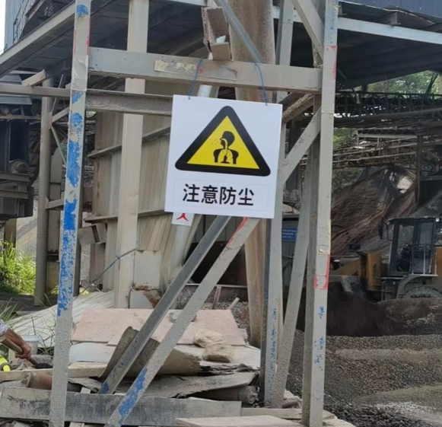
现场采样、检测时间 | 2022.08.25-27
现场采样、检测人员 | 查平、邓交洁 | 企业陪同人 |  | 俞国妙
现场采样、检测图像证明 | 